CẤU HÌNH pfSense, MẠNG DMZ VÀ CHÍNH SÁCH TRUY CẬP
Họ và tên: Trần Thị Ngọc Huyền
MSSV: 1150080138
Lớp: 11CNPM2
Môi trường: VMware Workstation, pfSense CE, Ubuntu Server (Nginx), Windows Client
YT: https://youtu.be/TEq691Avsg4

A. Tổng quan và mục tiêu
Thiết lập mô hình pfSense với các vùng WAN, MGMT, LAN và DMZ; triển khai dịch vụ web Nginx trên Ubuntu Server ở DMZ; tạo Alias và firewall rule để kiểm soát truy cập từ máy trạm. Báo cáo mô tả mô hình, các bước cấu hình và kết quả kiểm thử minh họa.

B. Mô hình mạng và triển khai pfSense
Mô hình sử dụng bốn giao diện WAN, MGMT, LAN và DMZ trên pfSense. Màn hình console hiển thị địa chỉ IP của từng giao diện.
Địa chỉ IP hiển thị trong ảnh: WAN DHCP 192.168.248.133/24; LAN 192.168.56.254/24; OPT1 10.6.0.1/24; OPT2 172.16.6.1/24. Trên WebGUI, các giao diện tương ứng được đặt tên WAN, MGMT, LAN và DMZ.
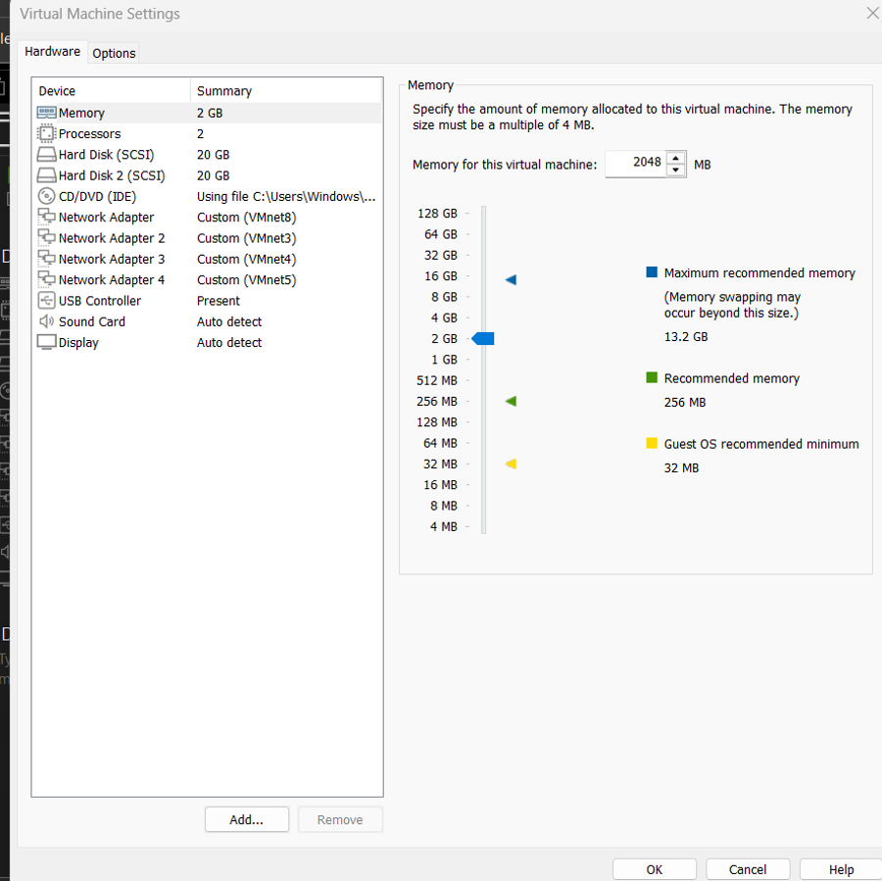
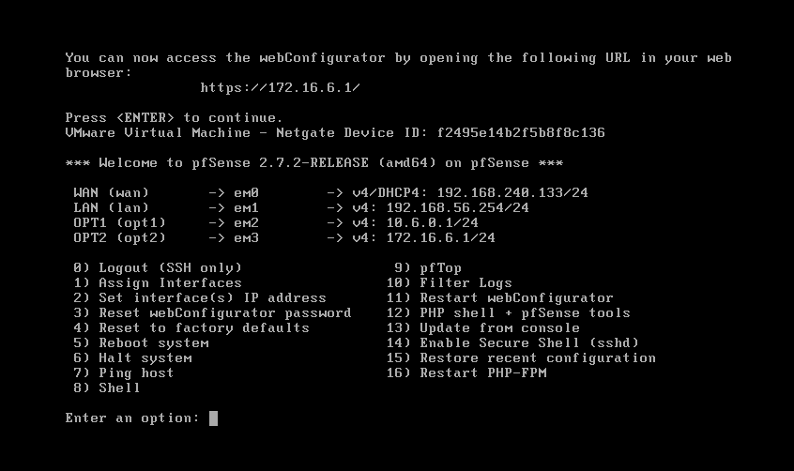
ẢNH 01a — Console pfSense và địa chỉ các interface
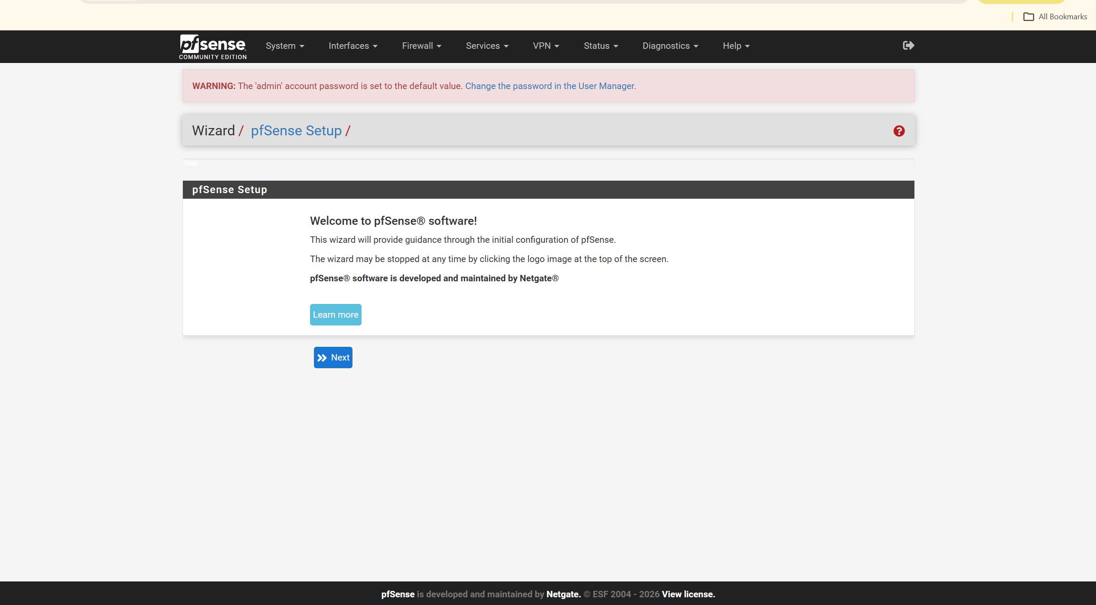
ẢNH 01b — Đăng nhập WebGUI pfSense
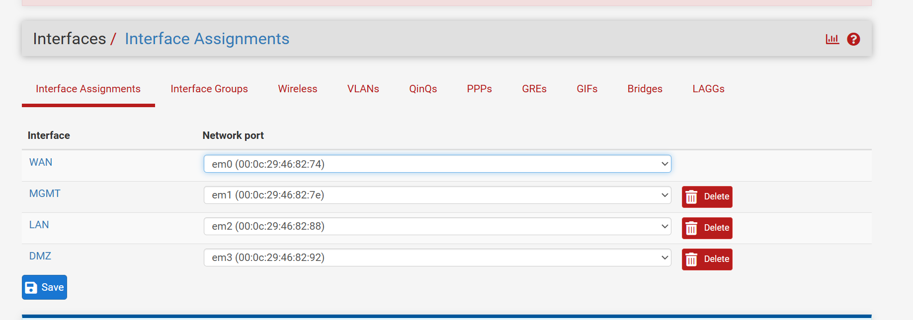
ẢNH 01c — Giao diện Interface Assignments với WAN, MGMT, LAN, DMZ

C. Chuẩn bị dịch vụ Web trên DMZ
Để Ubuntu Server tải các gói phần mềm, cấu hình tạm thời một rule cho phép mạng DMZ truy cập Internet, sau đó kiểm tra kết nối tới 8.8.8.8.
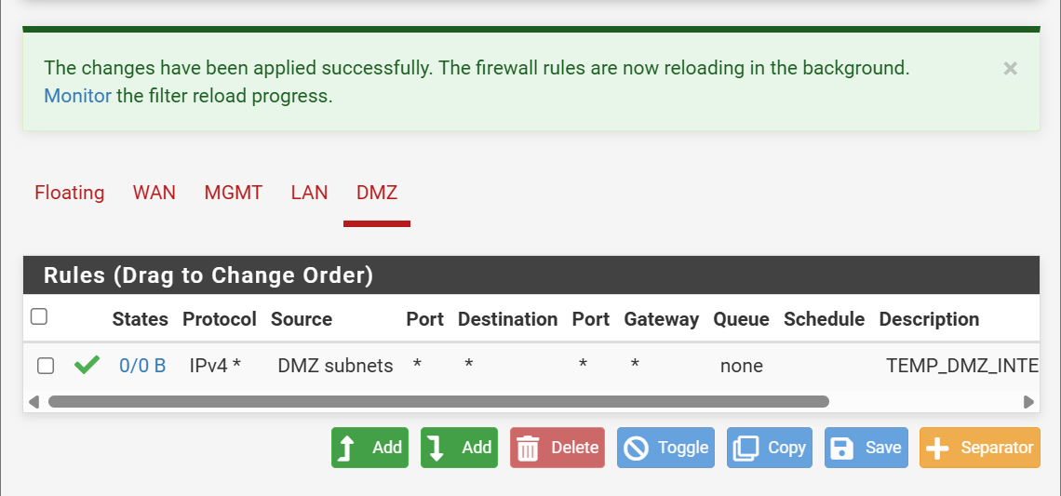
ẢNH 02a — Rule tạm cho DMZ truy cập Internet.
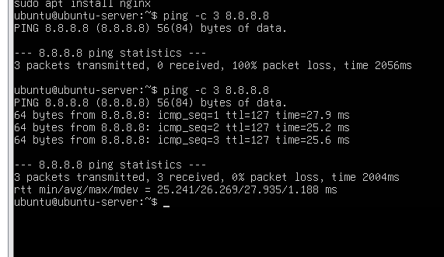
ẢNH 02b — Ping 8.8.8.8 từ Ubuntu Server thành công.
Cài Nginx bằng lệnh sudo apt install nginx, kiểm tra dịch vụ đang hoạt động và truy cập HTTP nội bộ bằng curl đến địa chỉ web DMZ.
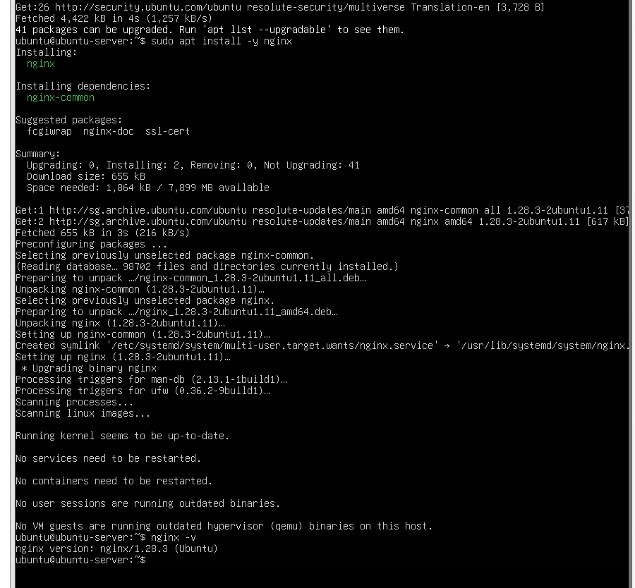
ẢNH 03a — Cài đặt Nginx trên Ubuntu Server.
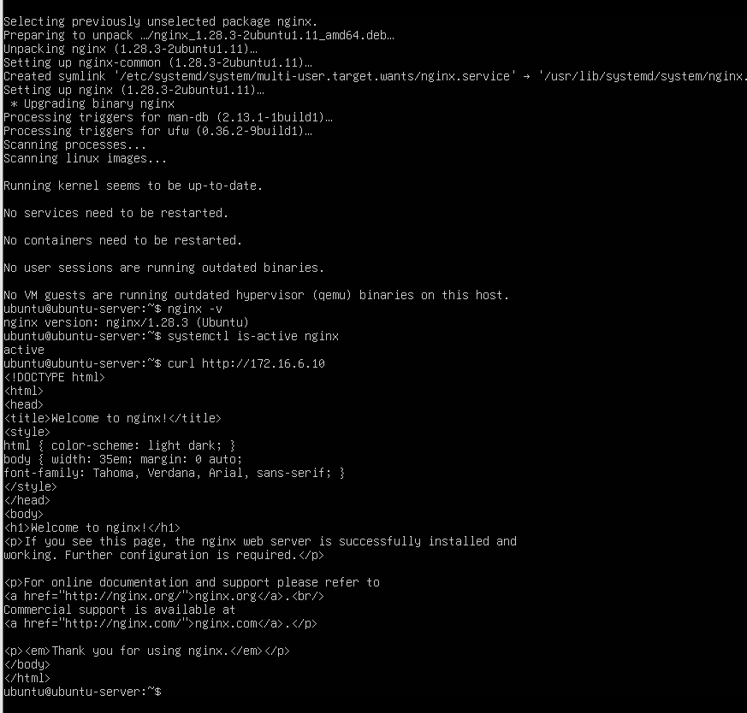
ẢNH 03b — Kiểm tra Nginx và nội dung trang web mặc định.

D. Chuẩn bị máy trạm kiểm thử
Máy trạm kiểm thử sử dụng Windows 11. Card mạng của máy ảo được chuyển sang LAN Segment tương ứng với mạng LAN của LAB6 trước khi kiểm tra chính sách.
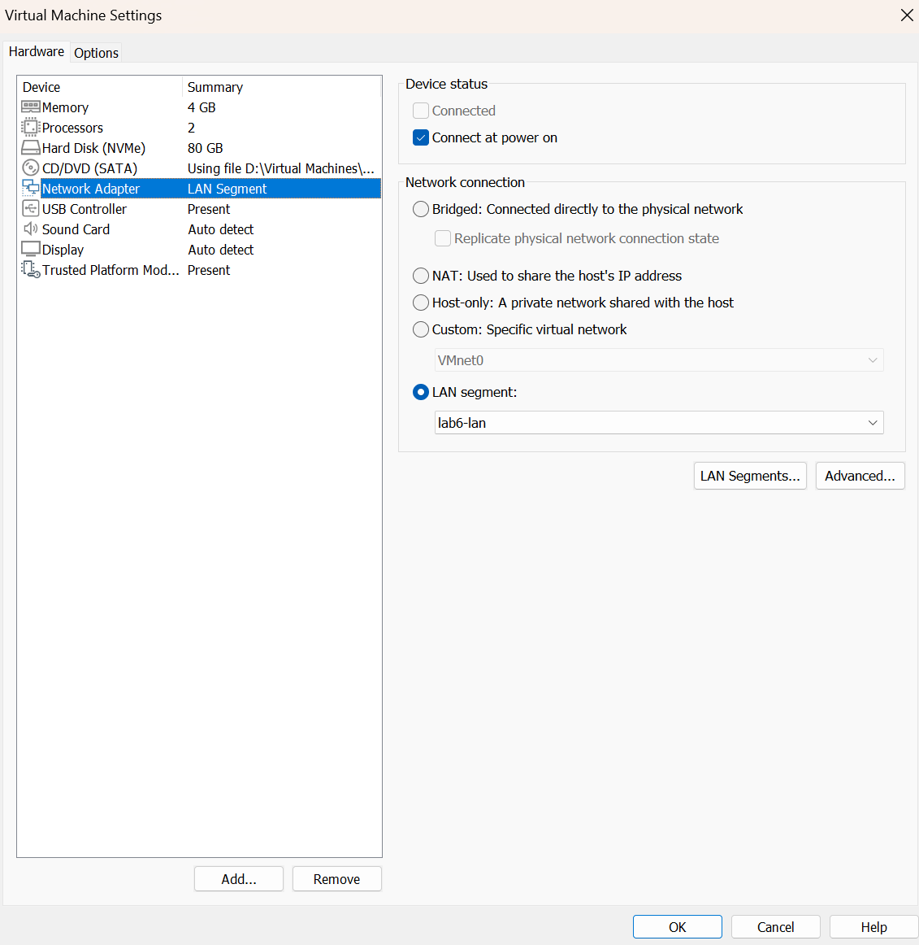
ẢNH 04 — Thiết lập card mạng máy ảo Windows 11.

E. Alias và Firewall Rules
Tạo các alias đại diện cho máy trạm và máy chủ web: CLIENT_A = 10.6.0.21, GENERAL_SITE = 172.16.6.10 và JOB_SITE = 172.16.6.20. Các alias được dùng trong Source/Destination của firewall rule.
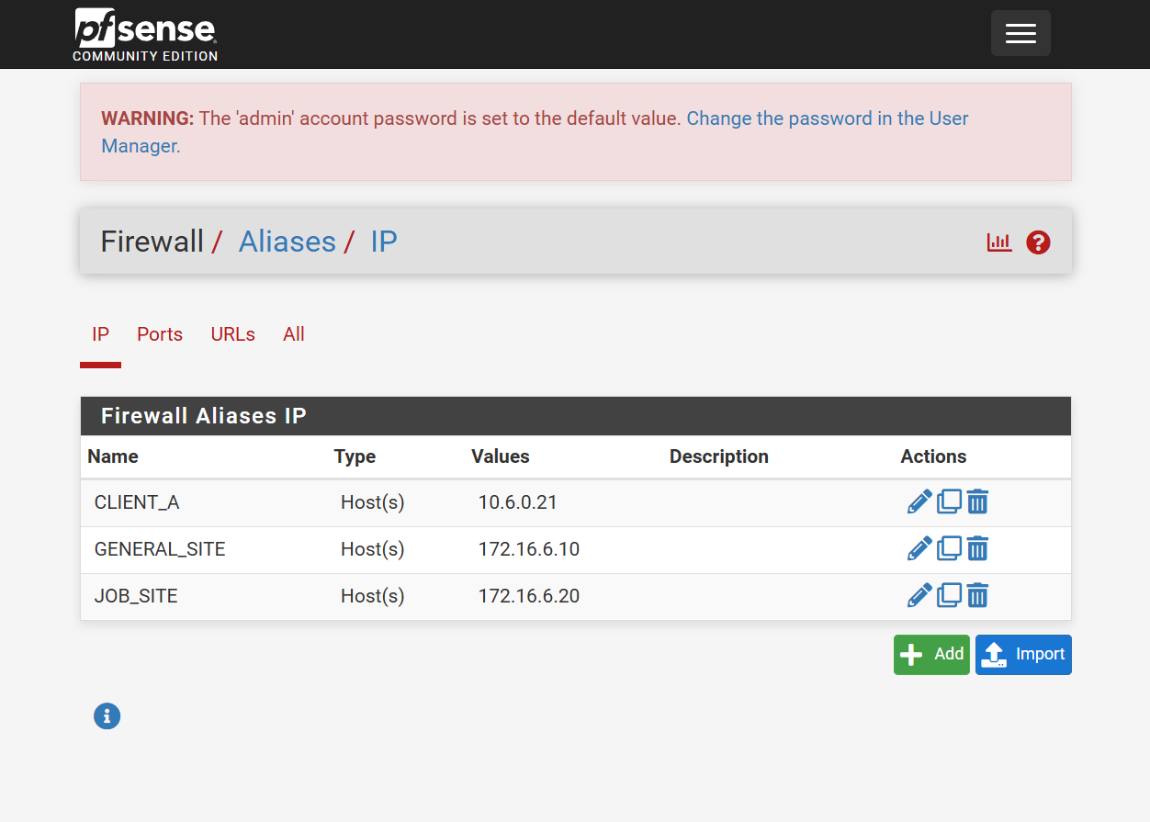
ẢNH 05 — Danh sách ba IP Aliases trong pfSense.
Thiết lập rule chặn CLIENT_A truy cập JOB_SITE qua TCP port 80 và rule cho phép CLIENT_A truy cập GENERAL_SITE qua TCP port 80. Bổ sung rule cho phép ping địa chỉ LAN để phục vụ kiểm thử.
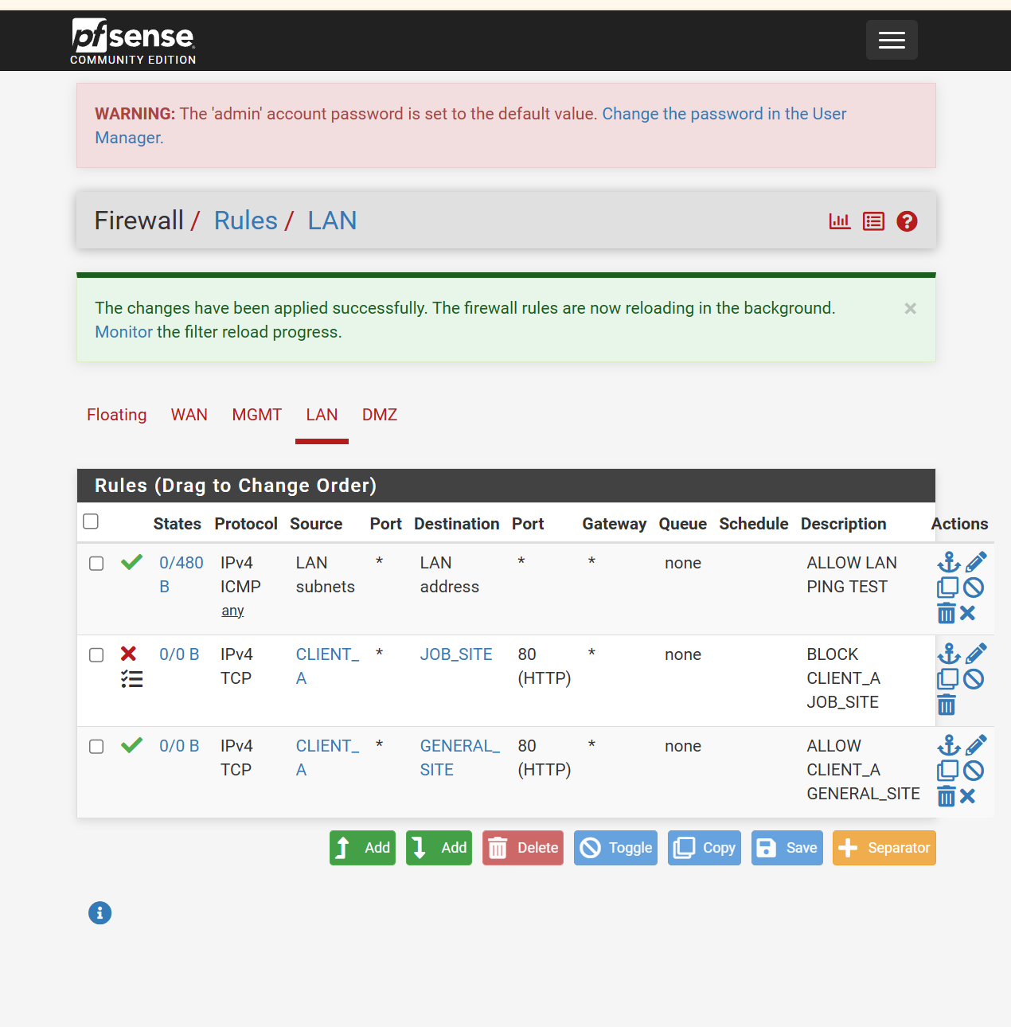
ẢNH 06 — Các firewall rule trên interface LAN.

F. Kiểm thử chính sách truy cập
Kết quả thể hiện trong hình kiểm thử: lệnh curl tới GENERAL_SITE (172.16.6.10) trả về HTML mặc định của Nginx, còn truy cập JOB_SITE (172.16.6.20) bị timeout. Đây là ví dụ về lọc truy cập theo IP và port.
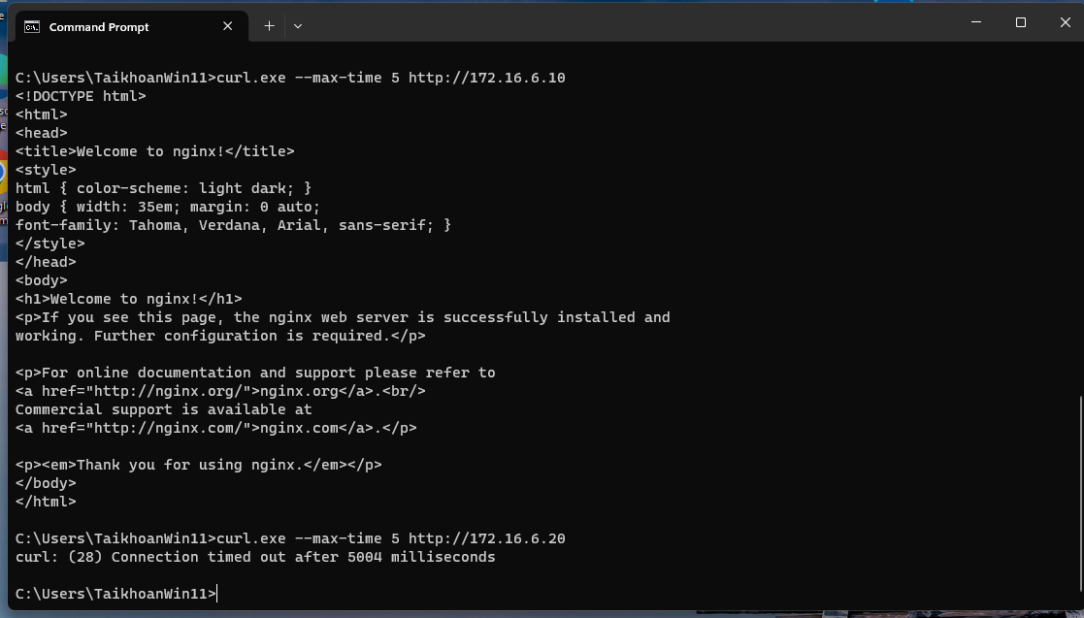
ẢNH 07 — Kết quả curl: GENERAL_SITE được phép, JOB_SITE bị timeout.

H. Câu hỏi phân tích
1. Vì sao LAB 6 phải dùng topology riêng thay vì tiếp tục sử dụng trực tiếp topology LAB 5?
LAB 6 cần topology riêng để tránh cấu hình, rule và địa chỉ mạng của LAB 5 ảnh hưởng đến kết quả kiểm thử. Tài liệu cũng yêu cầu dùng pfSense mới hoặc snapshot sạch và không dùng lại config đang chạy của LAB 5.
2. LDAP được dùng cho chức năng nào trên pfSense?
Firewall rule chuẩn có thể dùng username AD làm Source trực tiếp không? LDAP được dùng để kết nối pfSense với Active Directory và xác thực người dùng, ví dụ cho Captive Portal. Firewall rule chuẩn của pfSense không dùng trực tiếp username AD làm Source mà vẫn lọc theo IP, port, interface và schedule; vì vậy bài lab ánh xạ Client-A/B bằng IP tĩnh.
3. Vì sao Captive Portal được đặt trên LAN nhưng WebGUI quản trị lại tách sang MGMT?
Captive Portal đặt trên LAN để kiểm soát và xác thực các máy người dùng, còn WebGUI đặt trên mạng MGMT riêng để tách lưu lượng quản trị khỏi mạng người dùng, giúp quản trị pfSense an toàn và ổn định hơn. Trong lab, MGMT được quy định là mạng riêng chỉ dùng cho WebGUI.
4. Search Scope Entire Subtree có ý nghĩa gì khi pfSense truy vấn Active Directory?
Trong cấu hình này, Entire Subtree nghĩa là pfSense tìm kiếm người dùng trong toàn bộ cây thư mục bên dưới Base DN/Authentication Container, thay vì chỉ tìm ở đúng một cấp. Điều này giúp pfSense tìm được các user nằm trong các OU con của Active Directory.
5. Tại sao nên dùng service account thay vì Domain Administrator làm LDAP bind?
Service account chỉ cần quyền đọc thư mục để tìm user/group, nên dùng tài khoản đặc quyền thấp sẽ giảm rủi ro nếu thông tin bind bị lộ. Không nên lưu credential Domain Administrator trên firewall vì quyền của tài khoản này quá lớn.
6. Trong Kịch bản 3, vì sao cần một rule Block SOCIAL_SITE nằm dưới rule Pass có Schedule?
Khi schedule không hoạt động, rule Pass có schedule được xem như không tồn tại chứ không tự chuyển thành Block. Vì vậy cần một rule Block nằm phía dưới để chặn SOCIAL_SITE ngoài khung giờ được phép.
7. Vì sao Client-A/B dùng DNS 10.6.0.10 nhưng rule Internet của client không cần cho DNS tới 10.6.0.10?
Vì Client-A/B và DC01 10.6.0.10 nằm cùng subnet LAN 10.6.0.0/24, nên lưu lượng DNS từ client tới DC01 đi trực tiếp trong LAN và không đi qua pfSense. Do đó rule Internet trên pfSense không cần cho phép riêng lưu lượng DNS này.
8. Giải thích first-match bằng một ví dụ cụ thể trong ruleset tổng hợp. pfSense xử lý rule từ trên xuống và dừng tại rule đầu tiên khớp. Ví dụ nếu một rule Pass rộng được đặt phía trên rule Block đặc hiệu thì traffic sẽ được Pass trước và rule Block phía dưới không còn được xét; vì vậy thứ tự rule là rất quan trọng.
9. Vì sao sau khi đổi rule cần tạo kết nối mới hoặc Reset States?
pfSense là stateful firewall nên các kết nối đã tồn tại có thể tiếp tục sử dụng state cũ dù rule vừa thay đổi. Vì vậy cần tạo kết nối mới hoặc Reset States để đảm bảo kết quả kiểm thử phản ánh đúng rule mới.
10. Mô hình JOB_SITE/SOCIAL_SITE/RESTRICTED_SITE trong DMZ khác Web Category Filtering thật như thế nào?
Trong lab, các nhóm website chỉ được mô phỏng bằng các địa chỉ IP cố định .20/.30/.40 và firewall lọc ở mức IP/port để kết quả dễ tái lập. Web Category Filtering thực tế thường phân loại theo domain/URL và dữ liệu danh mục web, phức tạp hơn vì DNS/CDN có thể thay đổi; tài liệu cũng tránh dùng FQDN alias vì kết quả DNS/CDN không ổn định.
11. Block và Reject khác nhau ra sao về hành vi phía client?
Block âm thầm bỏ packet nên phía client thường phải chờ đến khi timeout. Reject chủ động trả phản hồi từ chối nên client thường nhận lỗi nhanh hơn, đặc biệt với kết nối TCP.
12. Nếu một rule Block có log nhưng Firewall Log không xuất hiện bản ghi, cần kiểm tra theo thứ tự nào?
Trước hết kiểm tra logging đã bật đúng rule hay chưa, sau đó tạo traffic mới, kiểm tra hoặc reset state cũ nếu cần, rồi vào Firewall Log và lọc theo đúng IP client để xác nhận packet có thực sự khớp rule đó hay không.

I. Kết luận và phạm vi kiểm thử
Mô hình minh họa cách phân chia bốn vùng mạng bằng pfSense, triển khai Nginx trong DMZ và thiết lập các rule kiểm soát truy cập web theo alias IP. Phần LDAP/Captive Portal chỉ được đề cập trong các câu hỏi phân tích; tài liệu này chưa có hình kiểm thử xác thực thành công.
Nguồn hình minh họa: tài liệu LAB6 của Trần Trọng Hiếu. Các ảnh được giữ nguyên để minh họa cấu hình và không được xem là minh chứng thực hành cá nhân của người đứng tên báo cáo.

